

**HỌC VIỆN CÔNG NGHỆ BƯU CHÍNH VIỄN THÔNG**

**KHOA VIỄN THÔNG 1**

**----------------------**



**BÁO CÁO TIỂU LUẬN**

**MÔN: CƠ SỞ DỮ LIỆU**

**ĐỀ TÀI: Quản lý Cửa hàng tiện lợi**

|  |  |  |
| --- | --- | --- |
| **Giảng viên hướng dẫn :** | **TS. Vũ Thị Thuý Hà** | |
| **Nhóm môn học :** | **01** | |
| **Nhóm thực hiện :** | **03** | |
| **Thành viên nhóm :** | **Trần Duy Lăng** | **B20DCVT224** |
|  | **Nhữ Xuân Tú** | **B20DCVT328** |
|  | **Tôn Văn Công** | **B20DCVT050** |
|  | **Nguyễn Thị Hân** | **B20DCVT140** |
|  |  |  |

**Hà Nội – 10/2023**

# LỜI NÓI ĐẦU

Qua khảo sát thì các cửa hàng tiện lợi hiện nay hầu như công việc quản lý đều diễn ra trên giấy tờ, mặc dù khối lượng dữ liệu thì ngày một lớn. Khi nhập hàng hoá, nhân viên phải gọi điện cho nhà cung cấp đặt hàng, nhà cung cấp ghi nhận thông tin và mang hàng tới bán cho cửa hàng, gửi hóa đơn cho nhân viên, nhân viên lưu giữ hóa đơn tại tủ, sau đó định giá bán cho sản phẩm nhập về, nếu giá thay đổi sẽ thay đổi giá bán trên bảng giá. Khi khách hàng tới mua, nhân viên sẽ đưa sản phẩm và số lượng cần mua, nhân viên tiến hành bán hàng không xuất hóa đơn, không cập nhật số lượng hàng hoá còn lại trong kho.

Vì thế, hệ thống CSDL “Quản lý cửa hàng tiện lợi” ra đời nhằm mục đích giải quyết những vướng mắc trên, giúp cho công việc quản lí trở nên đơn giản, hiệu quả và chính xác hơn bằng việc tự động hóa quá trình quản lý các yếu tố liên quan như hàng hoá, hóa đơn, nhân viên,…

Mục tiêu của đề tài “Quản lý cửa hàng tiện lợi” mang lại là:

• Tiết kiệm: thời gian, tiền bạc và công sức.

• Chính xác và đầy đủ: các yêu cầu của khách hàng được đáp ứng một cách đầy đủ và chính xác, không có sự sai lệch như khi áp dụng việc quản lý bằng giấy tờ một cách thủ công như trước kia.

• Quản lý dễ dàng: Người làm công tác quản lí có thể tra cứu tất cả các thông tin trong kho dữ liệu một cách nhanh chóng và kết quả trả về hoàn toàn chính xác và hết sức nhanh chóng. Kiểm soát dễ dàng được lượng hàng hoá, tình trạng sản phẩm của cửa hàng đang có để có thể dễ dàng xử lý khi gặp sự cố.

• Giảm tải: Là hệ quả của việc giải quyết các vấn đề trên, nhân viên bán hàng sẽ không phải chịu nhiều công việc như trước nữa. Cũng như giảm bớt công việc lưu trữ bằng sổ sách cũng như sai sót trong quá trình quản lý, cập nhật tối ưu nhất mọi thông tin về tình hình kinh doanh của cửa hàng, dẫn tới năng suất công việc cải thiện đáng kể cũng như tăng cao hiệu quả phục vụ.

Từ những vấn đề trên mà ở đề tài này chúng em đi sâu vào tìm hiểu thiết kế một cơ sở dữ liệu: “ **Quản lý cửa hàng tiện lợi**” . Phần nội dung của đề tài được phân bố gồm 4 phần:

**Chương I: Xác định các quy tắc và thực thể**

**Chương II: Lược đồ E-R và lược đồ quan hệ**

**Chương III: Chuẩn hóa lược đồ về dạng 3NF**

**Chương IV: Cài đặt hệ thống cơ sở dữ liệu**

Về cơ sở dữ liệu “ Quản lý cửa hàng tiện lợi” là một lĩnh vực khoa học kỹ thuật cao, việc tìm hiểu, nghiên cứu đòi hỏi phải có thời gian, kinh nghiệm và một kiến thức sâu rộng. Do đó, chắc chắn đề tài không thể tránh khỏi những thiếu sót, cần được xem xét và góp ý thấu đáo hơn

Trong đó chúng em phân công công việc tiện cho việc tìm hiểu, nghiên cứu và hoàn thành đề tài như sau:

|  |  |  |
| --- | --- | --- |
| Trần Duy Lăng | B20DCVT224 | Thiết kế mô tả lược đồ E-R, lược đồ quan hệ |
| Tôn Văn Công | B20DCVT050 | Chuẩn hóa 3NF |
| Nguyễn Thị Hân | B20DCVT140 | Cài đặt các bảng và nhập dữ liệu |
| Nhữ Xuân Tú | B20DCVT328 | Thực hiện các truy vấn |

Cuối cùng, chúng em xin chân thành cảm ơn **TS. Vũ Thị Thuý Hà** đã tạo mọi điều kiện và tận tình hướng dẫn chúng em trong suốt thời gian học tập và hướng dẫn đề tài.

Hà Nội, ngày 23 tháng 10 năm 2023

Sinh viên thực hiện

**Nhóm 03**

**MỤC LỤC**

LỜI NÓI ĐẦU 2

CHƯƠNG I. XÁC ĐỊNH CÁC QUY TẮC VÀ THỰC THỂ 5

1.1. Các quy tắc 5

1.2. Các thực thể 5

CHƯƠNG II. LƯỢC ĐỒ E-R VÀ LƯỢC ĐỒ QUAN HỆ 6

2.1. Lược đồ E-R 6

2.2. Lược đồ quan hệ 7

CHƯƠNG III. CHUẨN HÓA LƯỢC ĐỒ VỀ DẠNG 3NF 8

3.1. Từ lược đồ quan hệ chuẩn hóa 3NF 8

CHƯƠNG IV. CÀI ĐẶT HỆ THỐNG CƠ SỞ DỮ LIỆU 11

4.1. Cài đặt các bảng và nhập dữ liệu 11

4.2. Thực hiện các truy vấn 22

KẾT LUẬN 24

# CHƯƠNG I. XÁC ĐỊNH CÁC QUY TẮC VÀ THỰC THỂ

### 1.1. Các quy tắc

Trong bài tiểu luận này, chúng ta sẽ mặc định với nhau một vài quy tắc như sau:

* Một cửa hàng sẽ có 3 loại nhân viên: Quản lý, Nhân viên bán hàng và Nhân viên vệ sinh
* Mỗi ngày, cửa hàng có 3 ca làm: từ 07:00:00 đến 12:00:00, từ 12:00:00 đến 17:00:00, từ 17:00:00 đến 22:00:00
* Lương cứng cho mỗi nhân viên là 2,5 triệu đồng, mỗi giờ làm việc sẽ được trả lương 25 nghìn đồng.
* Mỗi khách hàng chỉ được phục vụ bởi một nhân viên trong thời điểm mua hàng
* Một nhân viên có thể phục vụ nhiều khách hàng
* Một hoá đơn chỉ thuộc về một khách hàng
* Một hàng hoá có thể đến từ nhiều nhà cung cấp
* Một nhà cung cấp có thể cung cấp nhiều hàng hoá
* Một hoá đơn có thể bao gồm nhiều loại hàng hoá
* Một mặt hàng có thể có trong nhiều hoá đơn
* Một khách hàng có thể thành toán hoá đơn trong nhiều khoảng thời gian khác nhau.

### 1.2. Các thực thể

**NHÂN VIÊN (**MaNV, Tên, Giới tính, DOB, SĐT, email, MãCV**)**

Nhân viên bao gồm mã nhân viên, họ và tên, ngày sinh, giới tính, số điện thoại liên lạc, email, mã chức vụ. Trong đó MaNVlà khoá chính.

Chức vụ nhân viên quy định 3 chức vụ:

● Quản lí

● Nhân viên bán hàng

● Nhân viên vệ sinh

**LƯƠNG** (MaNV, MaCV, socalam, thuong, tongluong)

Lương nhân viên bao gồm Mã nhân viên, Mã chức vụ, Số giờ làm, thưởng, tổng tiền lương.

Lương của nhân viên được tính bằng công thức:

2.500.000* Hệ số lương + Số giờ làm * 25.000 + thưởng (nếu có).

**CHỨC VỤ (**MaCV, TênCV, Hệ số lương**)**

Quản lý: Hệ số lương = 1.2

Nhân viên bán hàng, nhân viên vệ sinh: Hệ số lương = 1

**CA LÀM** (MaCa, Thoi gian bắt đầu, Thời gian kết thúc)

Trong đó MaCa làm khoá chính.

**KHÁCH HÀNG** (MaKH, Tên, Giới tính, SĐT, DOB, Email)

Trong đó MaKH làm khoá chính.

**HOÁ ĐƠN (**MãHD, Thời gian xuất, Số loại hàng hoá, Tổng tiền, MaKH, MaNV**)**

Trong đó: MãHD là khoá chính.

MaKH và MaNV là khoá ngoại.

**CHI TIẾT HOÁ ĐƠN** (MaCTHD, Số lượng, Giá, MaHD, MaHH)

Trong đó: MaCTHD là khoá chính.

MaHD, MaHH là khoá ngoại.

**HÀNG HOÁ** (MaHH, Tên, Số lượng, Giá nhập, Giá bán, Ngày nhập, HSD, MaNCC)

Trong đó: MaHH là khoá chính.

MaNCC là khoá ngoại.

**NHÀ CUNG CẤP** (MaNCC, Tên, SĐT, Địa chỉ, Email)

Trong đó: MaNCC là khoá chính.

# CHƯƠNG II. LƯỢC ĐỒ E-R VÀ LƯỢC ĐỒ QUAN HỆ

### 2.1. Lược đồ E-R

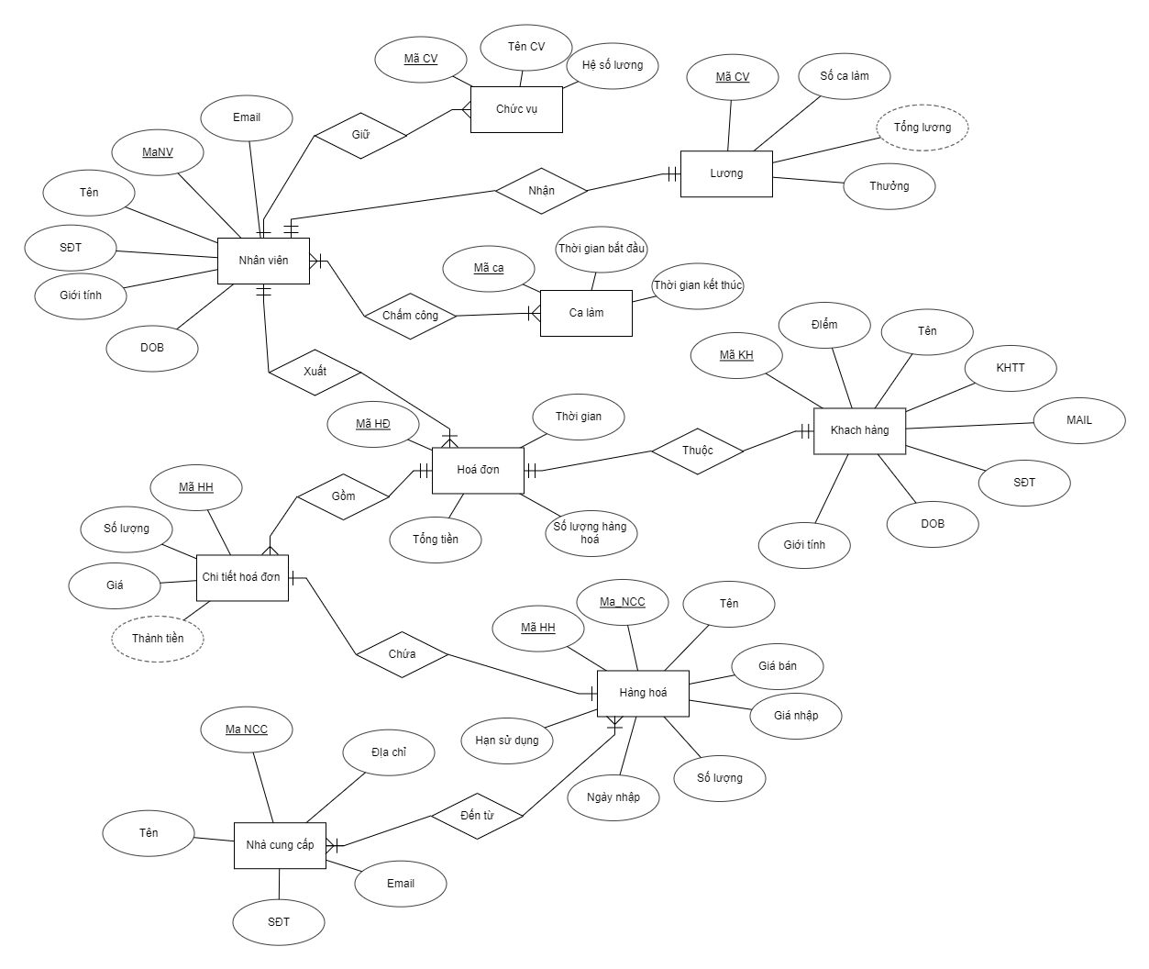

*Hình 1. Mô tả lược đồ E-R quản lý cửa hàng tiện lợi*

### 2.2. Lược đồ quan hệ

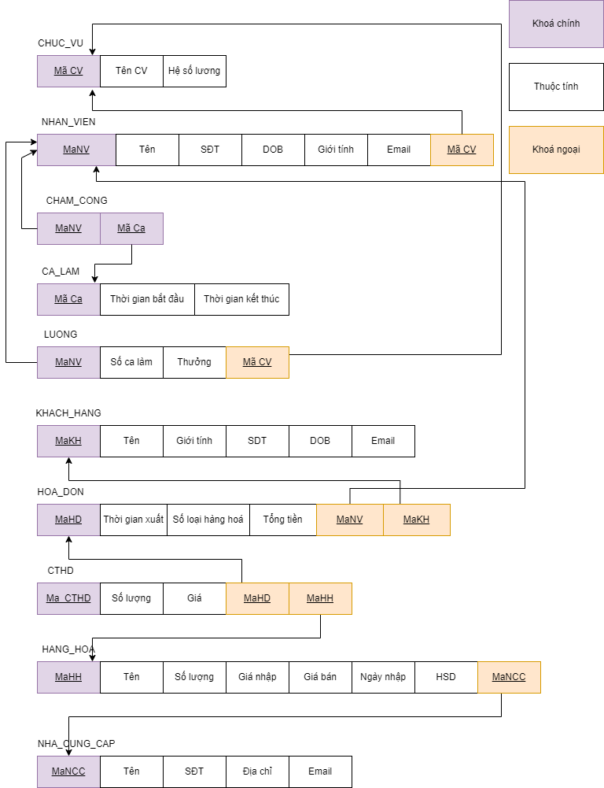

*Hình 2. Mô tả lược đồ quan hệ quản lý cửa hàng tiện lợi*

# CHƯƠNG III. CHUẨN HÓA LƯỢC ĐỒ VỀ DẠNG 3NF

### 3.1. Từ lược đồ quan hệ chuẩn hóa 3NF

1. **Nhân viên** (MaNV, tên, email, giới tính, DOB, mã ca)

F1 = (MaNV → tên, MaNV → email, MaNV → DOB, MaNV → ngày sinh, MaNV → mã ca)

* Mọi giá trị thuộc tính của quan hệ đều ở dạng nguyên tố, không có thuộc tính đa trị, không có thuộc tính lặp: Lược đồ ở dạng chuẩn 1NF
* MaNV là một khóa dự bị, các thuộc tính không khóa phụ thuộc hàm đầy đủ vào *MaNV* → Lược đồ ở dạng chuẩn 2NF
* *MaNV* là siêu khoá → Lược đồ dạng chuẩn 3NF.

1. **Chức vụ** (MãCV, Tên CV, hệ số lương)

F2 = (Mã CV → Tên CV, Mã CV → Hệ số lương)

* Mọi giá trị thuộc tính của quan hệ đều ở dạng nguyên tố, không có thuộc tính đa trị, không có thuộc tính lặp: Lược đồ ở dạng chuẩn 1NF
* Các thuộc tính *Tên CV*, *Mã CV* phụ thuộc hàm đầy đủ vào *Mã CV* → Lược đồ ở dạng chuẩn 2NF
* *Mã CV* là siêu khoá → Lược đồ dạng chuẩn 3NF

1. **Ca làm** (Mã Ca, Thời gian bắt đầu, Thời gian kết thúc)

F3 = (Mã Ca → Thời gian bắt đầu, Mã Ca → Thời gian kết thúc)

* Mọi giá trị thuộc tính của quan hệ đều ở dạng nguyên tố, không có thuộc tính đa trị, không có thuộc tính lặp: Lược đồ ở dạng chuẩn 1NF
* Các thuộc tính *Thời gian bắt đầu, Thời gian kết thúc* phụ thuộc hàm đầy đủ vào *Mã Ca* → Lược đồ ở dạng chuẩn 2NF
* *Mã Ca* là siêu khoá → Lược đồ dạng chuẩn 3NF

1. **Chấm công** (MaNV, Mã Ca)

F4 = (MaNV, Mã Ca)

* Mọi giá trị thuộc tính của quan hệ đều ở dạng nguyên tố, không có thuộc tính đa trị, không có thuộc tính lặp: Lược đồ ở dạng chuẩn 1NF
* Thuộc tính *Mã Ca* phụ thuộc hàm đầy đủ vào *MaNV* → Lược đồ ở dạng chuẩn 2NF
* *Mã NV* là siêu khoá → Lược đồ dạng chuẩn 3NF

1. **Lương** (MaNV, Số ca làm, Thưởng, Mã CV)

F5 = (MaNV → Số ca làm, MaNV → Thưởng, MaNV → Mã CV)

* Mọi giá trị thuộc tính của quan hệ đều ở dạng nguyên tố, không có thuộc tính đa trị, không có thuộc tính lặp: Lược đồ ở dạng chuẩn 1NF
* Thuộc tính *Số ca làm, Thưởng, Mã CV* phụ thuộc hàm đầy đủ vào *MaNV* → Lược đồ ở dạng chuẩn 2NF
* *MaNV* là siêu khoá → Lược đồ dạng chuẩn 3NF

1. **Khách hàng** (MaKH, Tên, Giới tính, SĐT, DOB)

F6 = (MaKH → Tên, MaKH → Giới tính, MaKH → SĐT, MaKH → DOB)

* Mọi giá trị thuộc tính của quan hệ đều ở dạng nguyên tố, không có thuộc tính đa trị, không có thuộc tính lặp: Lược đồ ở dạng chuẩn 1NF
* Thuộc tính *Tên, Giới tính, SĐT,DOB* phụ thuộc hàm đầy đủ vào *MaNV* → Lược đồ ở dạng chuẩn 2NF
* *Mã KH* là siêu khoá → Lược đồ dạng chuẩn 3NF

1. **Chi tiết hoá đơn** (MaCTHD, Số lượng, Giá, MaHD, MaHH)

F7 = (MaCTHD → Số lượng, MaCTHD → Giá, MaCTHD → MaHD, MaCTHD → MaHH)

* Mọi giá trị thuộc tính của quan hệ đều ở dạng nguyên tố, không có thuộc tính đa trị, không có thuộc tính lặp: Lược đồ ở dạng chuẩn 1NF
* Thuộc tính *Tên, Giới tính, SĐT,* phụ thuộc hàm đầy đủ vào *MaCTHD* → Lược đồ ở dạng chuẩn 2NF
* *MaCTHD* là siêu khoá → Lược đồ dạng chuẩn 3NF

1. **Hoá đơn** (MaHD, Thời gian xuất, Số loại hàng hoá, Tổng tiền, MaNV, MaKH)

F8 = (MaHD → thời gian xuất, MaHD → số loại hàng hoá, MaHD → Tổng tiền, MaHD → MaNV, MaHD → MaKH)

* Mọi giá trị thuộc tính của quan hệ đều ở dạng nguyên tố, không có thuộc tính đa trị, không có thuộc tính lặp: Lược đồ ở dạng chuẩn 1NF
* Thuộc tính *Thời gian xuất, Số loại hàng hoá, Tổng tiền, SĐT,* phụ thuộc hàm đầy đủ vào *MaHD* → Lược đồ ở dạng chuẩn 2NF
* *MaHD* là siêu khoá → Lược đồ dạng chuẩn 3NF

1. **Hàng hoá** (MaHH, Tên, Số lượng, Giá nhập, Giá bán, Ngày nhập, HSD, MaNCC)

F9 = (MaHH → Tên, MaHH → Số lượng, MaHH → Giá nhập, MaHH → Giá bán, MaHH → Ngày nhập, MaHH → HSD, MaHH → MaNCC)

* Mọi giá trị thuộc tính của quan hệ đều ở dạng nguyên tố, không có thuộc tính đa trị, không có thuộc tính lặp: Lược đồ ở dạng chuẩn 1NF
* Thuộc tính *Tên, Số lượng, Giá nhập, Giá bán, Ngày nhập, HSD, MaNCC* phụ thuộc hàm đầy đủ vào *MaHH* → Lược đồ ở dạng chuẩn 2NF
* *MaHH* là siêu khoá → Lược đồ dạng chuẩn 3NF

1. **Nhà cung cấp** (**MaNCC**, Tên, SĐT, Địa chỉ, Email)

F10 = (MaNCC → Tên, MaNCC → SĐT, MaNCC → Địa chỉ, MaNCC → Email)

* Mọi giá trị thuộc tính của quan hệ đều ở dạng nguyên tố, không có thuộc tính đa trị, không có thuộc tính lặp: Lược đồ ở dạng chuẩn 1NF
* Thuộc tính *Tên, SĐT, Email, Địa chỉ* phụ thuộc hàm đầy đủ vào *MaHH* → Lược đồ ở dạng chuẩn 2NF
* *MaNCC* là siêu khoá → Lược đồ dạng chuẩn 3NF

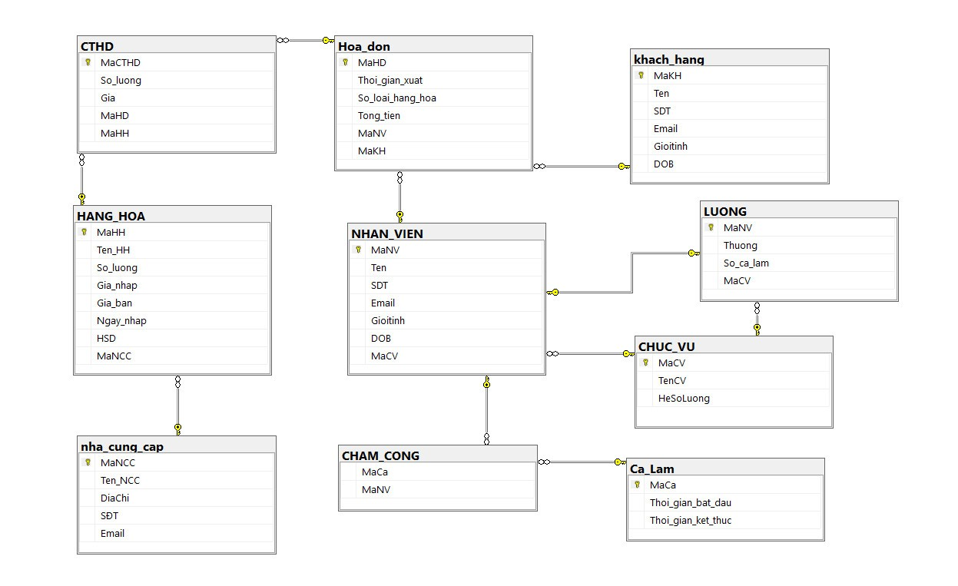

# CHƯƠNG IV. CÀI ĐẶT HỆ THỐNG CƠ SỞ DỮ LIỆU

### 4.1. Cài đặt các bảng và nhập dữ liệu

* Bảng `hanghoa`

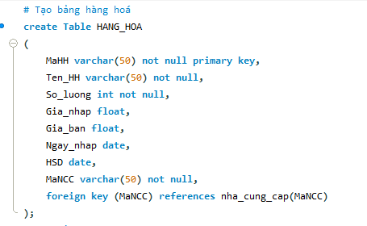

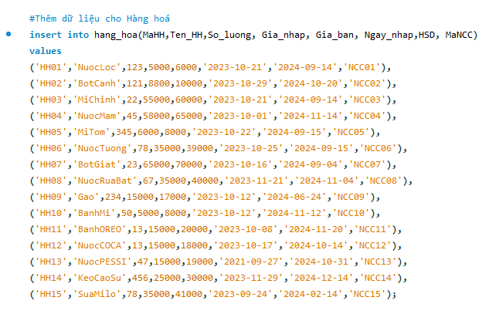

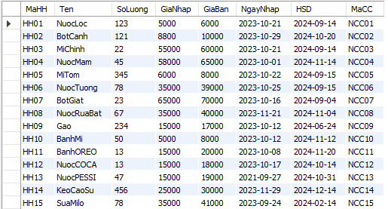

* Bảng `nhacungcap`

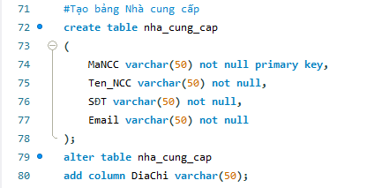

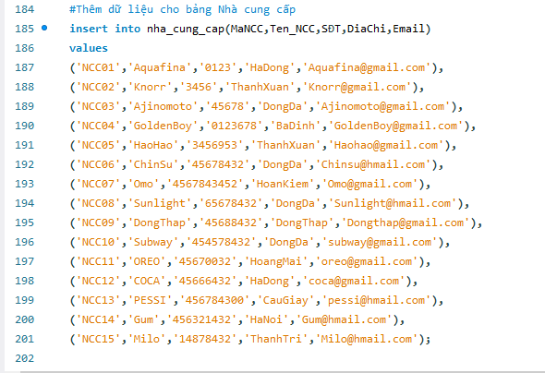

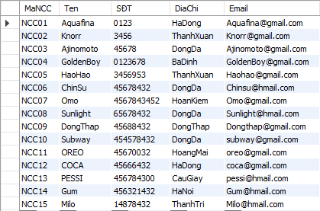

* Bảng `chittiethoadon`

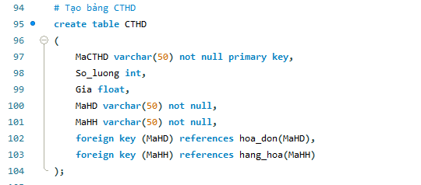

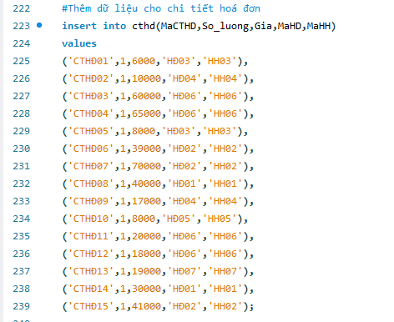

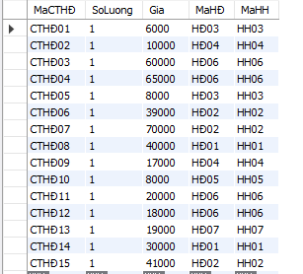

* Bảng `hoadon`

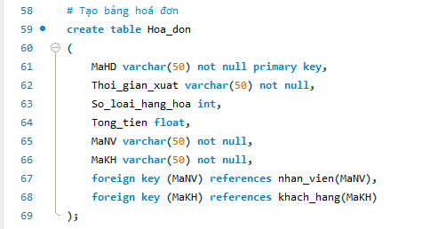

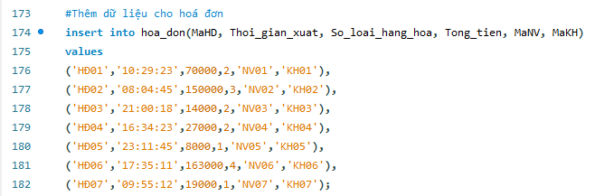

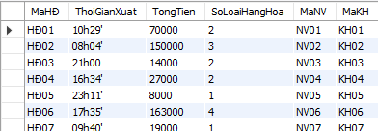

* Bảng `khachhang`

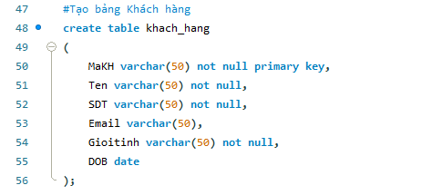

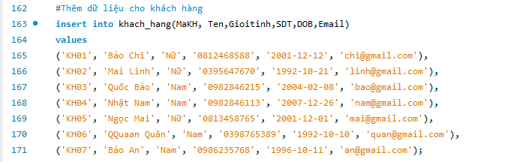

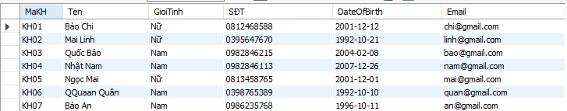

* Bảng `nhanvien`

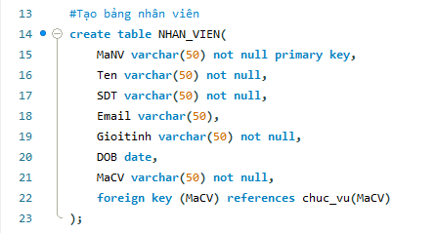

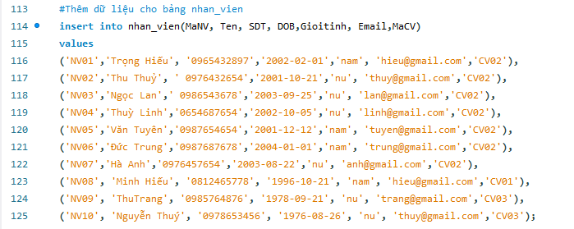

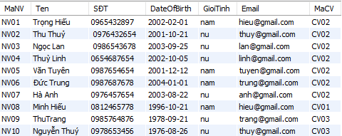

* Bảng `luong`

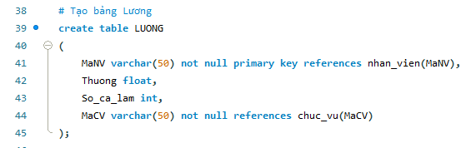

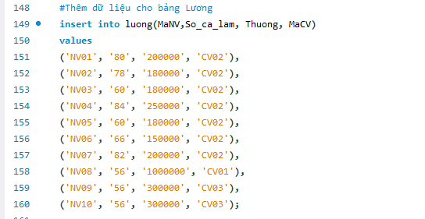

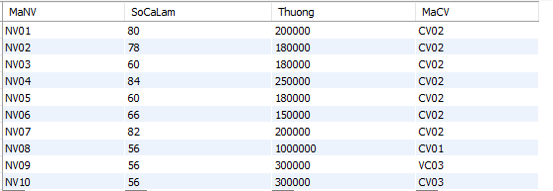

* Bảng `calam`

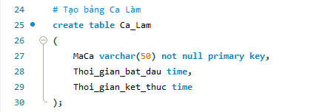

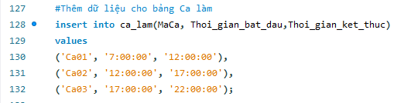

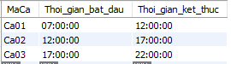

* Bảng `chamcong`

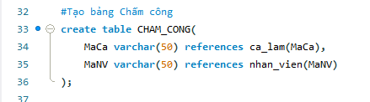

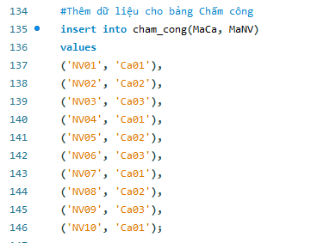

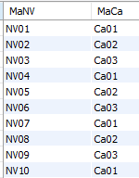

* Bảng `chucvu`

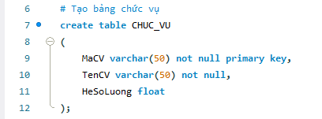

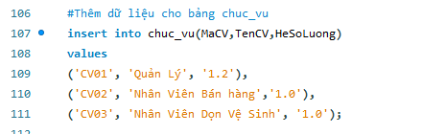

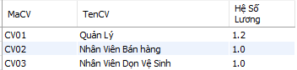

### 4.2. Thực hiện các truy vấn

* Liệt kê tất cả hàng hóa có giá trên 10000:

SELECT * FROM cuahangtienloi.hanghoa

where `GiaBan` > 10000;

* Liệt kê các hóa đơn có tổng tiền tăng dần:

SELECT * FROM cuahangtienloi.hoadon order by `TongTien`;

* Liệt kê hàng hóa có số lượng giảm dần:

SELECT * FROM cuahangtienloi.hanghoa

order by `SoLuong` desc;

* Chọn nhân viên được nhận thưởng cao nhất:

SELECT n.ten, n.maNV, l.thuong

FROM nhanvien n

JOIN luong l ON n.maNV = l.maNV

WHERE l.thuong = (SELECT MAX(thuong) FROM luong);

* Chọn nhân viên có năm sinh sau năm 2000:

SELECT MaNV, Ten, DateOfBirth

FROM nhanvien

WHERE YEAR(DateOfBirth) >= 2000;

# KẾT LUẬN

Cơ sở dữ liệu đóng vai trò quan trọng trong việc lưu trữ, quản lý và truy xuất thông tin liên quan đến cửa hàng tiện lợi. Điều này giúp tối ưu hóa quy trình quản lý và cung cấp thông tin cần thiết để đưa ra quyết định thông minh.

Giúp theo dõi lượng tồn kho, dự đoán nhu cầu và quản lý việc nhập xuất hàng hóa một cách hiệu quả, giúp giảm thiểu lãng phí và tiết kiệm chi phí.

Sử dụng cơ sở dữ liệu, cửa hàng có thể phân tích dữ liệu về hành vi của khách hàng, điều này giúp cải thiện chiến lược tiếp thị, tối ưu hóa việc đặt hàng, và tăng doanh số bán hàng. Cơ sở dữ liệu giúp đảm bảo tính nhất quán và chính xác của thông tin về sản phẩm, giá cả, thông tin khách hàng, và các giao dịch. Điều này làm tăng sự tin tưởng của khách hàng và giúp cửa hàng tránh sai sót.

Sự phát triển của công nghệ và cơ sở dữ liệu sẽ ngày càng quan trọng trong việc cải thiện hiệu suất và sự cạnh tranh của cửa hàng tiện lợi. Cần liên tục nâng cấp và cải tiến hệ thống cơ sở dữ liệu để đáp ứng nhu cầu ngày càng cao của ngành này. Đóng vai trò quan trọng trong quản lý cửa hàng tiện lợi và có khả năng đóng góp đáng kể vào sự thành công và phát triển bền vững của cửa hàng. Việc hiểu và tận dụng mạnh mẽ tiềm năng của cơ sở dữ liệu có thể giúp cải thiện hiệu suất kinh doanh và tạo ra trải nghiệm tốt hơn cho khách hàng.

Trên đây là những nghiên cứu của nhóm chúng em với đề tài **‘Quản lý cửa hàng tiện lợi’**. Nghiên cứu còn nhiều thiếu xót, rất mong cô và các bạn có thể đóng góp ý kiến để nhóm em hoàn thiện tốt nhất bài nghiên cứu.

Nhóm em xin chân thành cảm ơn!